Miércoles
11
de enero

Primero de Secundaria
Ciencias. Biología

En hombros de gigantes

Aprendizaje esperado: identifica cómo los cambios tecnológicos favorecen el avance en el conocimiento de los seres vivos.

Énfasis: repasar los cambios tecnológicos que favorecen el avance del conocimiento de los seres vivos.

¿Qué vamos a aprender?

El día de hoy culminarás las sesiones referentes al aprendizaje esperado: “Identifica cómo los cambios tecnológicos favorecen el avance en el conocimiento de los seres vivos.” Para ello, te centrarás en desarrollar el propósito: “Repasar los cambios tecnológicos que favorecen el avance del conocimiento de los seres vivos”.

Las actividades te permitirán valorar las aplicaciones de los avances científicos y tecnológicos y reconocer su importancia en la actualidad.

¿Qué hacemos?

El avance del conocimiento científico es un proceso comunitario como ningún otro. Cada hallazgo se debe, sin duda, a muchos descubrimientos dados por predecesores y a su vez, son la base de los futuros descubrimientos. La ciencia es una aventura colectiva y no existe ningún avance que haya recaído en una sola persona, sino en varios. Por ello esta sesión se denomina “En hombros de gigantes”.

Metáfora usada para expresar cómo cada logro se consiguió a partir de las obras y descubrimientos de grandes pensadores e investigadores que han estado antes.

El conjunto de conocimientos de la ciencia y la tecnología se integran y logran cosas que parecieran posibles sólo en la imaginación. Por ejemplo, una solución para evitar la posible extinción de las abejas, y con ello el derrumbe de varias cadenas alimenticias; o la producción de insulina de forma rápida y menos dañina para el ambiente.

Tomando en cuenta lo anterior, repasarás avances tecnológicos revisados en sesiones anteriores. ¿Recuerdas cuáles fueron?

El microscopio, los dispositivos tecnológicos, la biotecnología y el Internet.

En los cuales te basarás para conocer otros ejemplos, sus aplicaciones y aportes en la actualidad que fueron posibles gracias a que han estado “en los hombros” de grandes personalidades y sus descubrimientos.

En primer lugar, te adentrarás en las aportaciones sobre el mundo microscópico, que fue posible gracias al descubrimiento del microscopio. Entre los personajes más importantes en este rubro, está a Louis Pasteur, a quien conocerás con más detalle en la siguiente lectura.

En Europa, a mediados del siglo XIX, una rara enfermedad azotaba las cabañas ganaderas, atacando a todo tipo de mamíferos y aves, en especial al ganado ovino y bovino. Los animales se infectaban al beber agua contaminada por cadáveres o restos orgánicos de otros animales, o al comer presas infectadas.

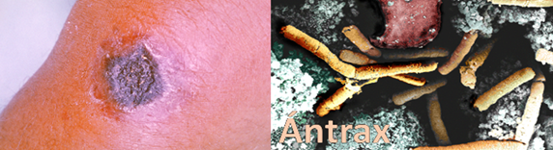

Ocasionalmente esta enfermedad afectaba también a las personas que tenían contacto con el ganado afectado o con productos como pieles y lana. Este padecimiento es conocido como ántrax o carbunco, y en 1850, no se conocía la causa ni el tratamiento de los animales enfermos.

Louis Pasteur, un químico con gran curiosidad, sospechaba que los microbios estaban detrás de muchas enfermedades humanas y quería averiguar cómo atacarlos y curar así las enfermedades.
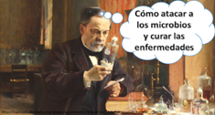

La idea de que un organismo microscópico pudiera producir una enfermedad, tan evidente hoy día, no estaba generalizada en aquellos tiempos y parecía ridícula para algunos. Pero esta reflexión, no la obtuvo de su imaginación, por el contrario, se basó en aportaciones de otras grandes personalidades como Anton van Leewenhoek, Spallanzani y Robert Koch, quienes anteriormente ya habían observado a estos microorganismos.

Pasteur se propuso a encontrar la cura en su investigación, implementó diferentes instrumentos de laboratorio y por supuesto varios microscopios que permitían el análisis y observación de los microorganismos. Para sus experimentos, eligió como modelo el ántrax, Bacillus anthracis ya que era fácil de obtener, cultivar e introducirlo a animales para experimentar.

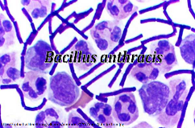

En una de sus pruebas, Pasteur ordenó inyectarle a un animal una cepa virulenta y el animal inyectado no murió. Al analizar lo sucedido, comprobaron que había existido un error ya que se había utilizado una cepa benigna. Es posible que, para no desaprovechar el animal, se decidiera volver a inyectarlo un tiempo después con la cepa virulenta y, sorprendentemente, el animal no desarrolló el ántrax. Esta vez no había error posible: el animal había quedado "inmunizado" contra la cepa virulenta del bacilo del ántrax.

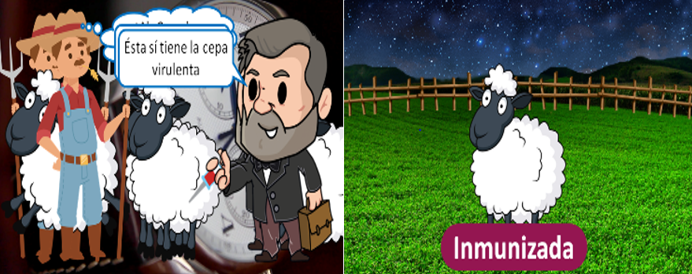

En 1881, hizo una demostración dramática de la eficacia de su vacuna contra el carbunco. Introdujo a la mitad de un rebaño de ovejas, la bacteria atenuada. Cuando se inyectó a todo el rebaño la cepa virulenta, la mitad que había sido previamente vacunada ¡sobrevivieron!, pero el resto, murió.

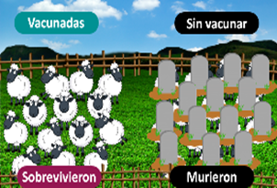

Pasteur obtuvo de esta manera una vacuna, constituida por esporas, que podía ser trasladada a cualquier lugar para llevar a cabo la vacunación de los animales frente a la temible enfermedad.

En su obra titulada “teoría de los gérmenes”, estableció definitivamente el origen microbiano de la enfermedad infecciosa.

Durante su vida, Pasteur hizo grandes aportes al conocimiento científico mostrando la estrecha relación que debe existir entre la teoría con la práctica e incitó a reflexionar sobre el papel del investigador en el equipo médico. Además, creó las bases de la inmunología al demostrar que una bacteria o un virus puede atenuarse para convertirse en vacuna y así provocar la generación de defensas (anticuerpos) dentro de nuestro cuerpo, que actúan protegiéndonos ante futuros contactos con agentes infecciosos.

Un ejemplo que puedes identificar en la actualidad es en las vacunas contra la influenza estacional. Los científicos crean esta vacuna atenuando a los virus y nos protege de tres o cuatro virus de la influenza que, de acuerdo con las investigaciones, serán los más comunes durante la próxima temporada. Como este virus evoluciona, es decir cambia constantemente, los científicos diseñan una vacuna diferente cada año, por eso, es de suma importancia acudir al centro de salud.

Así mismo, la "teoría microbiana de la enfermedad" llevó al desarrollo de antisépticos y cambió la asistencia médica para siempre. El trabajo que empezó sigue salvando millones de vidas en todo el mundo.

Sin duda alguna, los avances tecnológicos, han sido de gran ayuda para profundizar en el conocimiento de los seres vivos, sin olvidar a aquellos que son tan pequeños que a simple vista no podemos observar.

En el siglo diecisiete, un joven llamado William Harvey, inició sus investigaciones. hizo observaciones en animales y humanos, y descubrió que el corazón funcionaba como una bomba, que ayudaba a distribuir la sangre por todo el cuerpo. Con base en esto descubrió el sistema circulatorio. Tomando en cuenta los hallazgos de estas investigaciones, la medicina cambió para siempre.

En sesiones anteriores identificaste dispositivos tecnológicos, como los GPS utilizados para monitorear abejas, o que permiten rastrear y localizar la ubicación de ciertos animales. Con el descubrimiento de Harvey, también es posible rastrear lo que ocurre en el cuerpo, incluyendo el corazón.

Entre las aplicaciones tecnológicas de este descubrimiento, tenemos la creación de dispositivos como electrocardiógrafos o tensiómetros, que se usan tanto en medicina como en veterinaria. Por ejemplo, se colocan sensores que capturan la señal eléctrica generada por la actividad del corazón del paciente. Lo que ayuda a evitar infartos cardiacos, a identificar enfermedades renales, diabetes, entre otras.

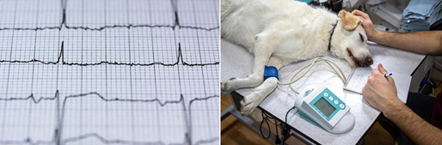

Y esos dispositivos se han hecho cada vez más pequeños; pareciendo incluso brazaletes. También se han desarrollado “relojes inteligentes”, capaces de registrar si existe un peligro de infarto, y avisar inmediatamente.

Pero no sólo se han desarrollado dispositivos que proporcionan información de nuestro estado de salud, también contamos con partes del cuerpo hechas en impresoras 3D, ya se están haciendo prototipos de corazones idénticos al original.

En España, por ejemplo, están aprovechando las impresoras 3D para investigar la posibilidad de imprimir partes del cuerpo de cualquier animal que puede funcionar como prótesis para peces, perros, gatos, caballos. Incluso hay quienes están explorando a las impresoras 3D para imprimir arrecifes de coral que pudieran funcionar para restaurar estos ecosistemas. ¡Imagina! Y todo empezó por querer saber cómo latía un corazón.

La biotecnología ha avanzado mucho en los últimos años y parece muy prometedora, por eso revisarás un poco más sobre ella.

En 1859 Charles Darwin, el naturalista inglés que seguramente recuerdas, presentó sus observaciones que explicaron el concepto de evolución biológica en su libro “el origen de las especies”, estableciendo las bases de la “teoría de la evolución por selección natural”.

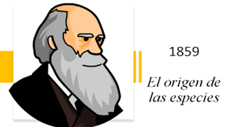

Sin embargo, hubo varios aspectos, que nunca pudo resolver. En gran parte porque el conocimiento que se tenía sobre los seres vivos en ese momento aún era muy limitado. No obstante, este gran naturalista brindó muchas aportaciones sobre el conocimiento de los seres vivos, que hasta hoy en día se siguen retomando en el área de la biología.

Uno de los aspectos que nunca pudo explicar, fue cómo un mamífero terrestre pudo convertirse en uno acuático por medio de la evolución. Él planteó que las ballenas pudieron haber surgido de un linaje de osos polares, ya que estos han demostrado una gran capacidad nadando.

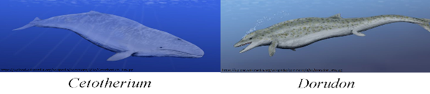

Lamentablemente, los fósiles encontrados, al ser evidentemente acuáticos, no presentaban información entorno a la transición de este mamífero hacia el agua. Fue hasta varias décadas después, cuando aparecieron los primeros fósiles de los ancestros de las ballenas definitivamente terrestres.

En la imagen puedes apreciar al Pakicetus, uno de los ancestros terrestres de la ballena más antiguos que se han encontrado hasta el momento.

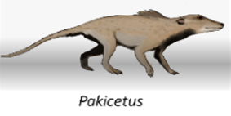

Existen varios fósiles que demuestran la transición de los antepasados de las ballenas de un ambiente terrestre a uno acuático. A través de ellos, podemos observar cómo es que se fueron adaptando a la vida acuática. Este descubrimiento ha sido producto de las evidencias que han ido aumentado con el tiempo, y que con ayuda de varios instrumentos tecnológicos los científicos pueden hacer un análisis más profundo de los fósiles encontrados. Pero también, estos hallazgos han sido enriquecidos por disciplinas biológicas, como fisiología, bioquímica, ecología, genética y la biología molecular. Ya que hay información que la paleontología por sí misma no puede definir.

Con los estudios que estas ciencias nos presentan ahora tenemos una idea más clara de los cambios que tuvieron en las poblaciones y el impacto que las fuerzas evolutivas tales como mutación, migración y selección natural generaron. De tal manera que podemos reconocer su proceso de evolución y relacionar a las especies, aunque físicamente parezcan muy diferentes.

Lo anterior nos muestra que los organismos continúan adaptándose al ambiente cambiante en el que habitan y que es un proceso continuo.

Uno de los beneficios de aprender cómo la naturaleza, a través de miles de millones de años de evolución, ha generado soluciones que permiten a los seres vivos adaptarse.

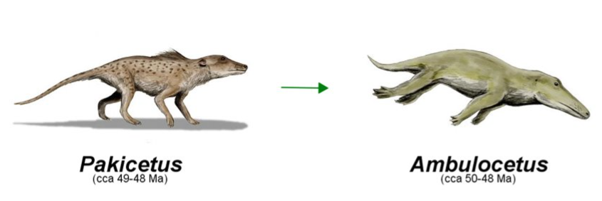

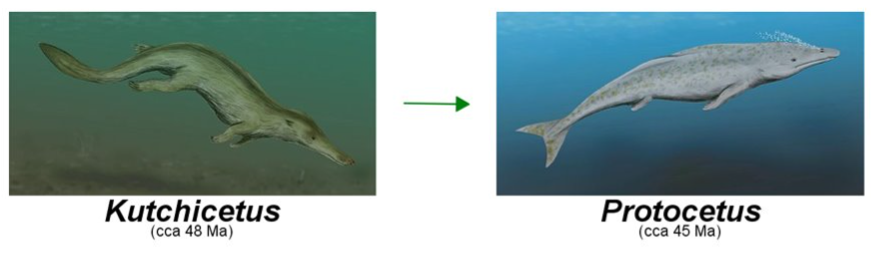

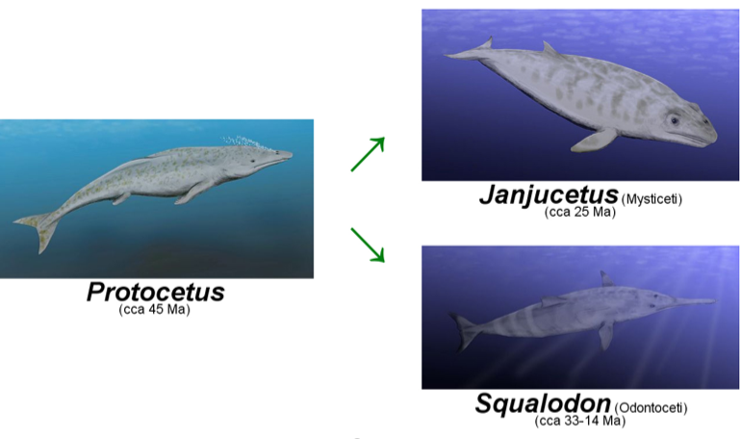

Hay muchos ejemplos de esta práctica que el biofísico e ingeniero Otto Schmitt denominó biomimética o biomímesis (del griego bios, vida; y mímesis, imitación). Algunos ejemplos son las alas de avión con formas aerodinámicas como las de aves, robots que se mueven como insectos, y materiales ultrarresistentes hechos con sustancias similares a las de la telaraña.

En el campo biomédico, esta disciplina ha tenido grandes avances detonados por las investigaciones del Instituto Wyss de la Universidad de Harvard, pionero en el desarrollo de biochips que imita la microarquitectura y funciones vitales de órganos humanos y constituye un modelo a pequeña escala de las piezas vitales naturales, lo que permite modelar enfermedades:

Evaluar distintas quimioterapias contra el cáncer antes de administrarlos a pacientes y usarse en múltiples áreas de la medicina como cirugías de trasplantes, ingeniería de tejidos o en terapia celular. Con estas tecnologías, se están sentando las bases de una medicina personalizada, basada en los requerimientos de cada paciente.

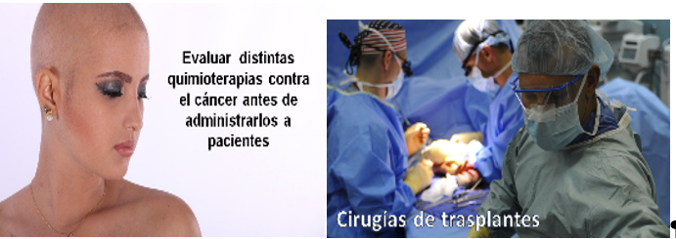

Es increíble lo que se podrá hacer en el futuro con todos estos descubrimientos.

Internet no sólo tiene una función de entretenimiento, sino también es una herramienta muy valiosa para poder comprender nuestro mundo. Pero recuerda que aprender a través de Internet también debe tener sus reglas y responsabilidades.

Internet permite intercambiar información a tal velocidad, que las investigaciones científicas que antes duraban años o hasta siglos, hoy se pueden resolver en cuestión de meses.
¿Te imaginas a Darwin intercambiando correos con Mendel, sobre genética y evolución?, sin duda, hubiera resultado en descubrimientos impresionantes.

Las nuevas tecnologías de almacenamiento de información, intercambio y comunicación han permitido tener al alcance de un clic, la respuesta a muchas de nuestras dudas. Hoy en día, los científicos suben a Internet sus descubrimientos o a grandes bases de datos donde se almacenan investigaciones de todas las ciencias. También existen buscadores especializados en ciencia, en donde, además, la información es verificada, por lo que, si los usas para hacer tus tareas, seguramente tendrás una excelente calificación.

En los ejemplos que has visto, tanto en esta sesión como en la anteriores, seguramente habrás observado que el conocimiento se ha ido construyendo con la colaboración de varios investigadores. Anteriormente este conocimiento tardaba años e incluso décadas en lograrse, pero Internet ha permitido que el tiempo para lograr avance se reduzca. Ahora es posible construir conocimiento entre todos. Recuerdas la app iNaturalist. ¿Ya la pudieste probar?

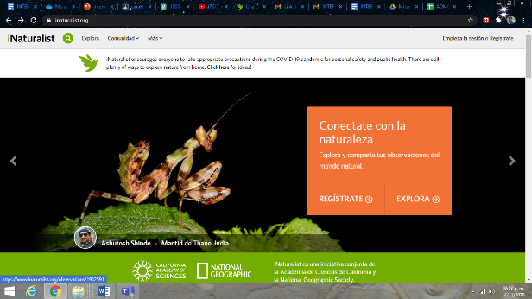

- iNaturalist
https://youtu.be/8gQFauhsmqc

Recuerda que puedes tomar fotos de alguna especie y cargarla para que la comunidad te ayude a averiguar el nombre científico y la familia a la que pertenece. Además, puedes acceder a otras fotografías de usuarios y a los mapas de los lugares donde han encontrado a la misma especie que tú.

Si vivieras en la época de Darwin, en 1899, ¿cuántos años crees que te hubiera tomado encontrar tan sólo el nombre de la especie?

En los últimos 100 años hemos avanzado mucho en el conocimiento de la biodiversidad y apenas hemos descubierto sólo una pequeña parte. Hay biólogos que calculan que falta por descubrir el 90% de la biodiversidad del mundo. Aunque como viste a lo largo de todo el aprendizaje, contamos con dispositivos tecnológicos para poder avanzar a pasos de gigante. Y probablemente la ciencia y la tecnología nos lleven a avances que ahora no podemos ni sospechar. Eso sí, usando al conocimiento con bioética

Para concluir te presentamos la palabra que integrarás a tu “Abecedario Biológico”. Para ello deberás observar atentamente a través del microscopio.

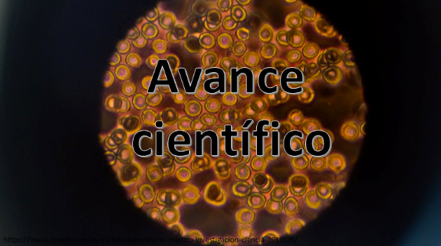

Y la palabra es Avance científico. Ahora busca su definición e inclúyela en el apartado de la letra “A”.

Esperamos que con esta sesión te hayas interesado por el estudio de la biología.

El reto de hoy:

Elije uno de los 4 temas de las sesiones anteriores: microscopio, dispositivos tecnológicos, biotecnología o Internet.

Haz un mapa mental donde coloques al centro el tema que elegiste, y alrededor coloca imágenes o dibujos de algunos avances tecnológicos, que permitan profundizar en el conocimiento de la biodiversidad, así como preservarla y cuidarla. Como se muestra en la siguiente imagen:

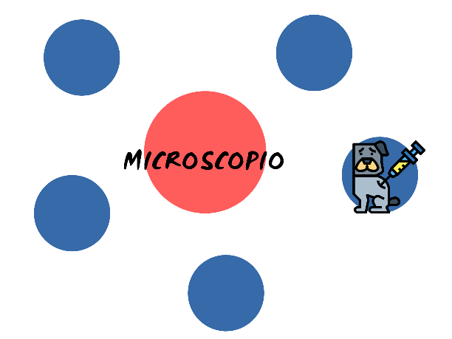

Compártelo, de ser posible, con tus maestros y compañeros.

¡Buen trabajo!

Gracias por tu esfuerzo.

Para saber más:
Lecturas

https://www.conaliteg.sep.gob.mx/

